机器学习研习社的宗旨是研究机器学习的理论与实践，会定期举办学术讲座与导师研讨会，有志于成为聚焦学科前沿、探索科学热点的学术性社团，欢迎学弟学妹加入

社团负责人：

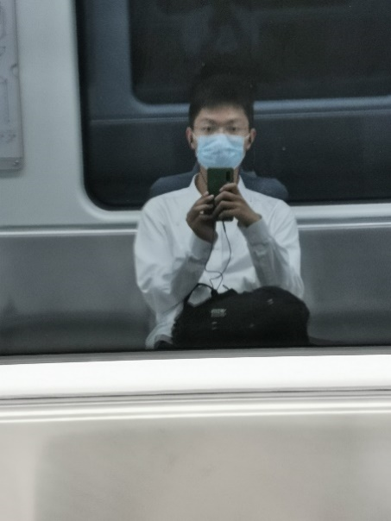

副社长 李润一

TECH OTAKU（技术宅）一枚，欢迎一起探讨机器学习or其他学术上的问题！

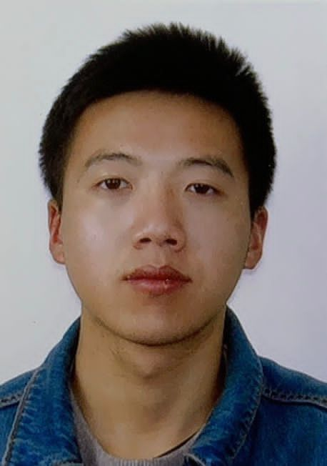

副社长 彭睿

自律实现自由



副社长 王森

20级吴玉章学院计算机科学与技术专业，篮球羽毛球都可约，K歌撸串不缺席，欢迎学弟学妹们加入机器学习的大家庭，在这里我们一起进步，畅聊学习或感情的困惑，再次欢迎大家的到来！

讲座照片：

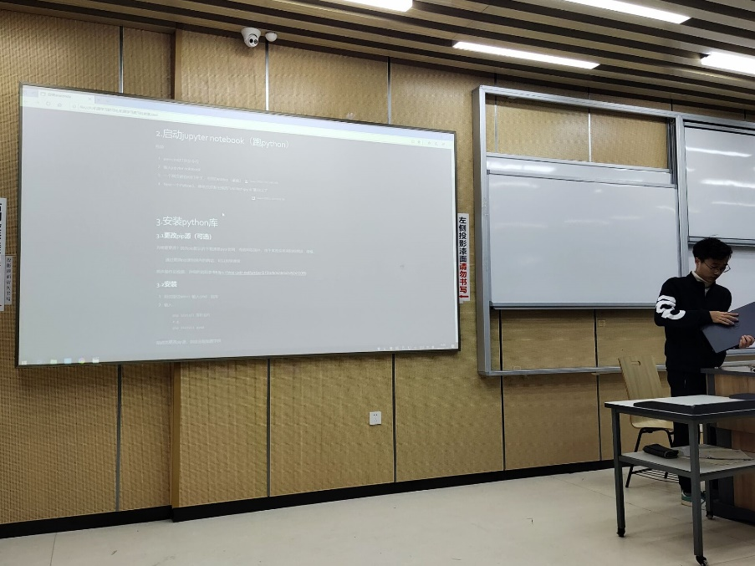

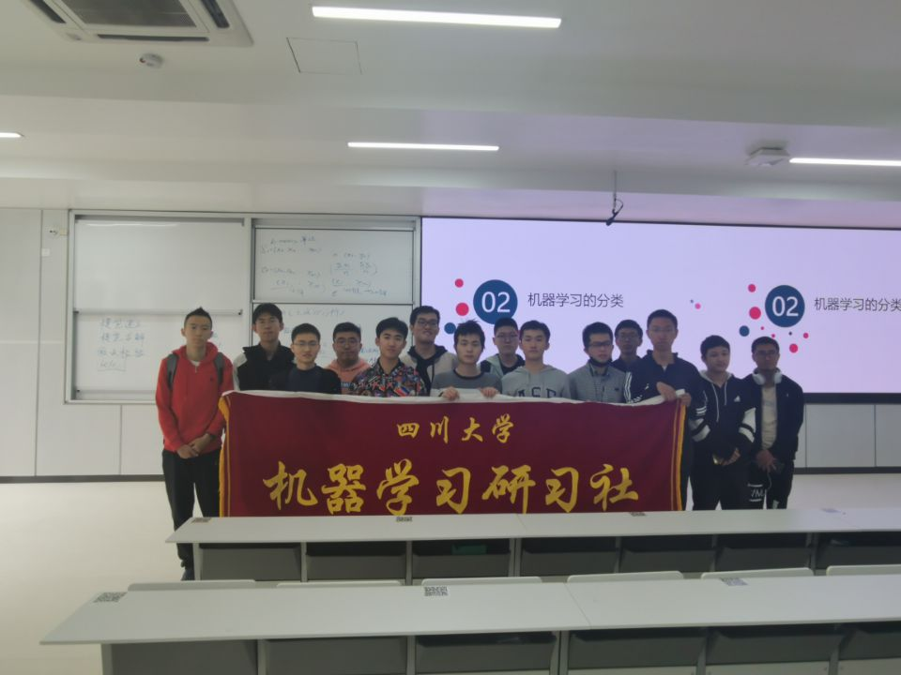

社团群二维码：

